**ASKEROPTIMISTEN**

**OAS-CUP - 2012**

**for**

**Europa, Laser, Laser radial, Laser 4.7, Optimist, Zoom8, 29’er, RS Feva, Brett**

**Kretsmesterskap for Optimist, Zoom8 & RS Feva**

**25. – 26. august 2012**

**Asker Seilforening**

**Blakstad bryggevei 9, Asker**

**SEILINGSBESTEMMELSER**

1. **REGLER**
   1. Regattaen vil være underlagt reglene slik de er definert i *Kappseilingsreglene*.
   2. NIFs bestemmelser for deltakelse i idrettsarrangement for barn vil gjelde.
   3. For brettklassene vil Appendiks B gjelde.
   4. For Optimist A, Laserklasser, Europa, Zoom8 og RS Feva vil Appendix P gjelde.
   5. For de klasser som seiler Kretsmesterskap gjelder OAS regler for Kretsmesterskap
2. **BESKJEDER TIL DELTAGERE**

Beskjeder til deltagerne vil bli slått opp på den offisielle oppslagstavlen som er plassert ved inngangen til klubbhuset.

**3 ENDRINGER I SEILINGSBESTEMMELSENE**

Eventuelle endringer i seilingsbestemmelsene vil bli slått opp før kl 0900 samme dag de trer i kraft, bortsett fra at eventuelle forandringer i tidsprogrammet for seilasene vil bli slått opp før kl 2000 dagen før de trer i kraft.

**4 SIGNALER PÅ LAND**

Signaler på land vil bli gitt ved flaggstangen på Blakstadtangen.

Når flagg AP vises på land skal ‘1 minutt’ erstattes med ‘ikke mindre enn 30 minutter’ i seilassignalet AP.

**5 TIDSPROGRAM FOR SEILASENE**

**5.1** Dato for seilasene:

*Dato Alle klasser*

24.august 18.00-20.00 registrering i klubbhuset

25. august 08.30-10.30 registrering i klubbhuset

26. august 09.30 velkomst/briefing

25.augustseiling alle klasser

26.augustseiling alle klasser, bortsett fra Laser Master

**5.2** Antall seilaser planlagt:

*Klasse Antall Max antall pr dag*

29’er/Brett 12 7

øvrige 8 5

**5.3** Tiden for varselsignalet for første kappseilas er kl. 11.00 lørdag og søndag

**5.4** Ikke noe varselsignal vil bli gitt etter klokken 16.00 på siste dag i regattaen.

**6 KLASSEFLAGG**

Følgende klasseflagg benyttes:

|  |  |  |  |
| --- | --- | --- | --- |
| *Klasse* | *Betegnelse* |  |  |
| Europa | D | [http://upload.wikimedia.org/wikipedia/commons/thumb/e/eb/ICS_Delta.svg/50px-ICS_Delta.svg.png](http://no.wikipedia.org/wiki/Fil:ICS_Delta.svg) |  |
| Laser Std./Master | E | [http://upload.wikimedia.org/wikipedia/commons/thumb/0/0b/ICS_Echo.svg/50px-ICS_Echo.svg.png](http://no.wikipedia.org/wiki/Fil:ICS_Echo.svg) |  |
| Laser radial | E | [http://upload.wikimedia.org/wikipedia/commons/thumb/0/0b/ICS_Echo.svg/50px-ICS_Echo.svg.png](http://no.wikipedia.org/wiki/Fil:ICS_Echo.svg) |  |
| Laser 4,7 | U | [http://upload.wikimedia.org/wikipedia/commons/thumb/e/e2/ICS_Uniform.svg/50px-ICS_Uniform.svg.png](http://no.wikipedia.org/wiki/Fil:ICS_Uniform.svg) |  |
| Zoom8 | F | [http://upload.wikimedia.org/wikipedia/commons/thumb/a/a8/ICS_Foxtrot.svg/50px-ICS_Foxtrot.svg.png](http://no.wikipedia.org/wiki/Fil:ICS_Foxtrot.svg) |  |
| 29’er | G | [http://upload.wikimedia.org/wikipedia/commons/thumb/f/fb/ICS_Golf.svg/50px-ICS_Golf.svg.png](http://no.wikipedia.org/wiki/Fil:ICS_Golf.svg) |  |
| RS Feva | J | [http://upload.wikimedia.org/wikipedia/commons/thumb/a/a0/ICS_Juliet.svg/50px-ICS_Juliet.svg.png](http://no.wikipedia.org/wiki/Fil:ICS_Juliet.svg) |  |
| Brett | W | [http://upload.wikimedia.org/wikipedia/commons/thumb/8/88/ICS_Whiskey.svg/50px-ICS_Whiskey.svg.png](http://no.wikipedia.org/wiki/Fil:ICS_Whiskey.svg) |  |
| Optimist A | K | [http://upload.wikimedia.org/wikipedia/commons/thumb/a/a8/ICS_Kilo.svg/50px-ICS_Kilo.svg.png](http://no.wikipedia.org/wiki/Fil:ICS_Kilo.svg) |  |
| Optimist B | O | [http://upload.wikimedia.org/wikipedia/commons/thumb/c/c9/ICS_Oscar.svg/50px-ICS_Oscar.svg.png](http://no.wikipedia.org/wiki/Fil:ICS_Oscar.svg) | Optimist B skal føre blått bånd i spristake |
| Optimist C | T | [http://upload.wikimedia.org/wikipedia/commons/thumb/1/1e/ICS_Tango.svg/50px-ICS_Tango.svg.png](http://no.wikipedia.org/wiki/Fil:ICS_Tango.svg) | Optimist C skal føre grønt bånd i spristake |

**7 BANEOMRÅDER**

Se vedlagt diagram. 29’er /RS Feva/Brett seiler på **Northbanen,** hvor 8 bøyer ligger i en tilnærmet sirkel rundt en orange bøye. Hver annen bøye er hvit og hver annen er rød.

**8 LØPENE**

**8.1** Diagrammene i tillegg A viser løpene, med omtrentlige vinkler mellom leggene, rekkefølgen merkene skal passeres i og hvilken side man skal ha hvert merke på. Ytre loop signaleres med grønt flagg, indre loop med rødt flagg. På 29’er/ RS Feva/Brett banen vil komitebåt sammen med klasseflagget vise rødt eller hvit flagg, Dette flagget viser hvilket merke som er merke nr 1 (merket nærmest vindøyet). Vises rødt flagg er merke nr 1 en rød bøye, vises hvit flagg er merke nr 1 en hvit bøye. Bunnmerket vil være motsatt farge (rødt/hvitt) av merke 1. På 29’er/Feva/Brett banen brukes tallstander for å signalisere antall runder som skal seiles.

**9 MERKER**

**9.1** Merkene 1-5 vil være store sylindriske bøyer, oransje på Optimistbanen, gule på Europa/Laser/Zoombanen. Styrbord portmerke(3s) vil være rund oransje bøye.

På 29’er/Brett/RS Fevabanen er merkene mindre runde hvite og røde bøyer.

**9.2** Startmerkene vil være flaggbøyer. Målmerkene vil være mindre, runde gule bøyer.

**10 STARTEN**

**10.1** Seilasene startes ved å bruke regel 26 med varselsignalet 5 minutter før startsignalet. Oppmerksomhetssignal, gjentatte korte lydsignal, kan bli gitt før varselsignalet.

**10.2** Startlinjen vil være mellom mast med oransje flagg på komitebåten ved styrbord ende og en flaggbøye ved babord ende.

**10.3** Båter hvis varselsignal ikke har blitt gitt skal holde seg unna startområdet under startsekvensen for andre klasser.

**10.4** En båt som starter senere enn 4 minutter etter sitt startsignal vil bli scoret DNS (startet ikke) uten en høring. Dette endrer reglene A4 og A5.

**11 ENDRE NESTE LEGG AV LØPET**

**11.1** For å endre posisjonen for neste merke vil regattakomitéen flytte det opprinnelige merket så snart som praktisk mulig. Det vil bli gitt signal om endringen før ledende båt har påbegynt leggen, selv om merket enda ikke er på plass. Signal vil bli gitt med lydsignal og flagg ”C” [http://upload.wikimedia.org/wikipedia/commons/thumb/e/e7/ICS_Charlie.svg/50px-ICS_Charlie.svg.png](http://no.wikipedia.org/wiki/Fil:ICS_Charlie.svg), dette endrer regel 33. Ethvert merke som skal rundes etter rundingen av det flyttede merket, kan flyttes uten ytterligere signalering for å opprettholde det opprinnelige mønster for banen.

**11.2** Unntatt ved en port skal båtene passere mellom komitébåten som gir signal om endring av neste legg og det nærliggende merket, og holde merket om babord og komitébåten om styrbord. Dette endrer regel 28.1.

**12 MÅL**

**12.1** Mållinjen vil være mellom mast med blått flagg på komitebåten og målmerket.

**12.2** Flagg ”R” [http://upload.wikimedia.org/wikipedia/commons/thumb/b/bf/ICS_Romeo.svg/50px-ICS_Romeo.svg.png](http://no.wikipedia.org/wiki/Fil:ICS_Romeo.svg)vist fra komitebåt ved målpassering angir ”ingen flere seilaser i dag”

**13 STRAFFESYSTEM**

**13.1** For 29’er og RS Feva er regel 44.1 endret slik at totørnstraffen er erstattet med en entørnstraff.

**13.2** Appendiks P gjelder som endret ved bestemmelsene 13.1 og 13.3.

**13.3** Regel P2.3 gjelder ikke og regel P2.2 er endret slik at den vil gjelde for alle straffer etter den første.

**13.4** Et medlem av protestkomiteen, som ser en båt bryte regel 31 og som ikke frir seg i h.h.t. regel 44.1, kan ilegge en straff ved:   
1. Så snart som rimelig mulig å gi et lydsignal, peke på båten med et blått flagg og rope båtens seilnummer.   
2. Båten skal da ta en totørns straff i h.h.t. regel 44.2.

**13.5** Dersom et medlem av protestkomiteen ser en båt/båter bryte en regel i kappseilingsreglene Del 2 vil den straks varsle dette med fløytesignal. Det er da opp til båt/båtene om de vil protestere eller ta straff, dette for å oppfordre tildeltagerne til ”Fair Sailing”. Det vil nødvendigvis ikke føre til protest fra protestkomiteen.

**13.6** Seilere som tar totørn/entørn straff for brudd på regel i Del 2 i henhold til regel 44.1 skal efter dagens siste seilas og innen protestfristens utløp skriftlig bekrefte dette på regattakontoret

**14 MAKSIMAL- OG IDEALTIDER**

**14.1** Maksimal- og idealtidene er som følger:

*Klasse Maksimaltid Merke 1*

*tidsfrist*

Europa 1 time 20 min

Laser, alle 1 time 20 min

Optimist 1 time 20 min

Zoom8 1 time 20 min

29’er/RS Feva/Brett 45 min 20 min

Hvis ikke noen båt har passert Merke 1 innen maksimaltiden for Merke 1, vil seilasen bli annullert.

**14.2** Båter som ikke går i mål innen 15 minutter etter den første båten som har seilt løpet og gått i mål noteres som Fullførte ikke. Dette endrer reglene 35, A4 og A5.

**15 PROTESTER OG SØKNADER OM GODTGJØRELSE**

**15.1** Protestskjemaer fås på regattakontoret. Protester og søknader om godtgjørelse eller gjenåpning skal leveres der innen den relevante tidsfristen.

**15.2** For hver klasse gjelder at protestfristen er 60 minutter etter at siste båt har fullført dagens siste seilas.

**15.3** Beskjed om protester vil bli slått opp innen 30 minutter etter protestfristens utløp for å underrette deltagere om høringer hvor de er parter eller er nevnt som vitner. Høringene vil foregå i klubbhuset/vaktbua og starter som angitt på oppslagstavlen.

**15.4** Beskjed om protester fra regattakomiteen eller protestkomiteen vil bli slått opp for å underrette båter under regel 61.1(b).

**15.5** En liste over båter som under bestemmelse 13.2 har blitt straffet for å bryte regel 42 vil bli slått opp.

**15.6** Brudd på bestemmelsene 10.3, 17, 21, 22, 23 og 27 gir ikke grunn for en protest fra en båt. Dette endrer regel 60.1(a). Straffer for brudd på disse bestemmelsene kan være mindre enn diskvalifisering hvis protestkomiteen bestemmer det. Scoringsforkortelsen for en straff under denne bestemmelsen vil være DPI.

**15.7** På den siste programfestede dagen for seilaser skal en søknad om gjenåpning av en høring leveres

(a) innen protestfristen hvis parten som ber om gjenåpning ble informert om avgjørelsen dagen før;

(b) ikke senere enn 30 minutter etter at parten som ber om gjenåpning ble informert om avgjørelsen den dagen. Dette endrer regel 66.

**15.8** På den siste programfestede dagen for seilaser skal en søknad om godtgjørelse basert på en avgjørelse av protestkomiteen leveres senest 30 minutter etter at avgjørelsen ble slått opp. Dette endrer regel 62.2.

**15.9** Båter som akter å protestere skal snarest etter målgang gi beskjed om dette til målbåten. For at en protest skal være gyldig må den protesterende båten si i fra til målbåten før den kontakter trener eller andre følgebåter.

**15.10** For Optimist A og B samt Zoom8 skal protestflagg brukes dersom en har til hensikt å protestere.

**16 POENGBEREGNING**

**16.1** Lavpoengsystemet i Appendiks A gjelder.

Når 4 eller flere seilaser har blitt fullført, vil en båts poeng for serien være dens totale poengsum minus dens dårligste poeng. Når 9 eller flere seilaser er fullført, vil en båts poeng for serien være dens totale poengsum minus dens 2 dårligste poeng.

**16.2** 2 seilaser må fullføres for at det skal være en gyldig KM-serie.

**17 SIKKERHETSBESTEMMELSER**

**17.1** En båt som trekker seg fra en seilas skal underrette regattakomiteen så snart som mulig.

**17.2** Sikringsbåter skal føre tildelt identifikasjonsflagg. På sikringsbåter og trenerbåter skal dødmannsknapp og flytevest brukes.

**18 BYTTE AV BESETNING ELLER UTSTYR**

**18.1** Bytte av deltagere vil ikke tillates uten skriftlig forhåndsgodkjennelse fra protestkomiteen.

**18.2** Bytte av skadet eller tapt utstyr vil ikke tillates uten at det er autorisert av protestkomiteen. Søknad om bytte skal gjøres til komiteen ved første rimelige anledning.

**19 KOMITÉBÅTER**

Komitébåter og dommerbåter vil bli merket med oransje flagg.

**20 SUPPORTBÅTER**

**20.1** Lagledere, trenere og annet hjelpepersonell skal være utenfor områder der båter kappseiler i tiden fra klarsignalet for den første klassen som starter til alle båter har fullført eller gått ut av løpet eller regattakomiteen har gitt signal om utsettelse, generell tilbakekalling eller annullering. Brudd på 21.1 kan medføre diskvalifikasjon av seilere fra vedkommendes seilforening

**21 SØPPEL**

Båter skal ikke kaste søppel i vannet. Søppel kan leveres ombord i support- eller regattakomitébåter.

**22 RADIOKOMMUNIKASJON**

Med unntak av i en nødssituasjon skal en båt verken sende radiomeldinger mens den kappseiler eller motta radiomeldinger som ikke er tilgjengelige for alle båtene. Denne restriksjonen gjelder også mobiltelefoner.

**23 PREMIER**

Premier vil bli tildelt som følger. 1/3 premiering for Europa, Laser, Laser 4.7, Optimist, 29’er og RS Feva klassene. I optimist klasse B og C blir det premier til alle. I Laser radial- og Zoomklassene blir det 1/3 premiering med rangering etter totallisten. Alle seilere født i 1999 og senere får deltakerpremier.   
Kretsmesterskapsmedaljer til de 3 beste i hver klasse i henhold til OAS regler for kretsmesterskap.  
Premier som ikke er avhentet innen 14 dager etter regattaens avslutning tilfaller Asker Seilforening.

**24 ANSVARSFRASKRIVELSE**

Deltagere i regattaen deltar ene og alene på eget ansvar. Se regel 4, Avgjørelse om å kappseile. Den organiserende myndighet vil ikke akseptere noe ansvar for skade på materiell eller person eller dødsfall inntruffet i forbindelse med, før, under eller etter regattaen.

**25 FORSIKRING**

Hver deltagende båt skal være forsikret med gyldig ansvarsforsikring.

**26 LISENS**

Hver deltaker mellom 13 og 70 år skal ha gyldig seilerlisens i henhold til NSFs lisensregler.

**27 OPTIMIST KLASSE B og C TIL HAVN**

Regattakomiteen kan for at sikkerheten skal ivaretas beslutte å sende Optimist klasse B og/eller C til land i god tid før forholdene blir for vanskelige. Signalflagg ”N” [http://upload.wikimedia.org/wikipedia/commons/thumb/2/21/ICS_November.svg/50px-ICS_November.svg.png](http://no.wikipedia.org/wiki/Fil:ICS_November.svg) over ”H” [http://upload.wikimedia.org/wikipedia/commons/thumb/0/0f/ICS_Hotel.svg/50px-ICS_Hotel.svg.png](http://no.wikipedia.org/wiki/Fil:ICS_Hotel.svg) sammen med klasseflagg og tre lydsignal vil bli benyttet for å varsle seilerne i Optimist klasse B og/eller C om at de skal forlate baneområdet og gå til havn så snart som mulig.

**Baneområde:** 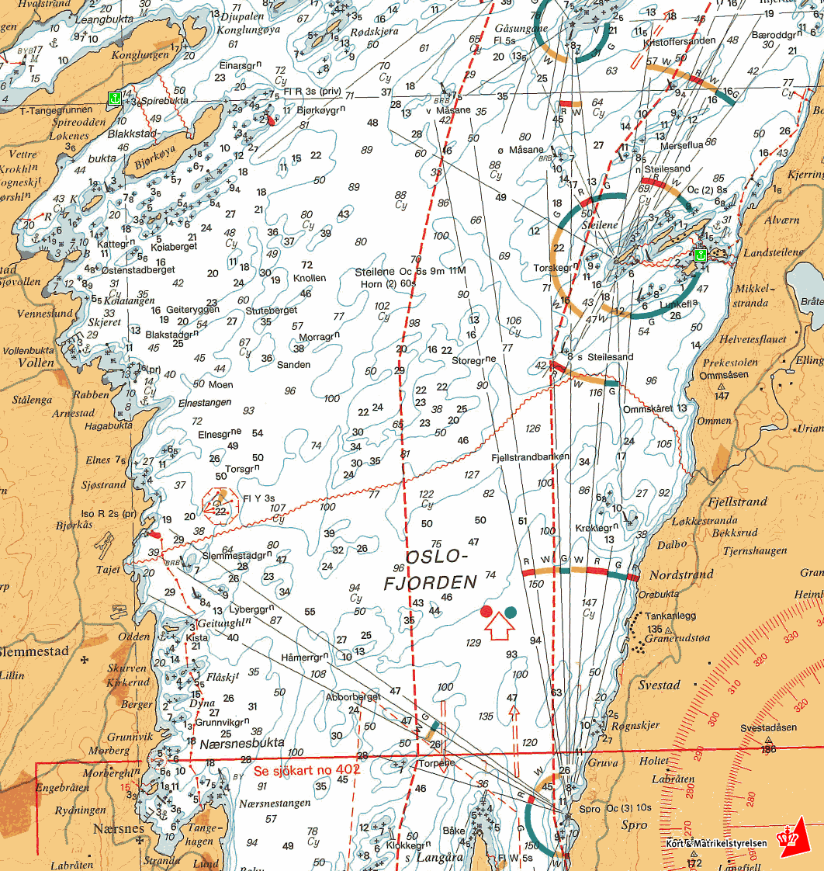

**29’er**

**RS Feva  
Brett**

**Europa/  
Laser/**

**Zoom8**

**Optimist C**



**Tillegg A - Illustrasjon av løpene**

**Alle merker holdes om babord utenom 3s som holdes om styrbord**

**Bane 29’er ,RS Feva & Brett**

**Løp: Start – x(1 – 2) - Mål**

**x=antall runder leggen skal seiles signaliseres med tallstander**

**Fargen på merke 1 signaliseres med rødt flagg for rød bøye, hvit flagg for hvit bøye**

**Bane Europa, Laser og Zoom8**

**Løp:**

**Ytre loop: start - 1 - 2 - 3 - 2 - 3 – 5 - Mål**

**Indre loop: start - 1 - 4 - 1 - 2 - 3 - 5 - Mål**

**Ytre loop signaliseres med grønt flagg, indre loop med rødt flagg**

1

1

Start

Mål

Start

3

5

2

4

**Optimist bane**

2a

Mål

**Bane Optimist**

**Løp:**

**Start - 1 - 2 – 3s/3b-Mål**

1

2

3s

3b

Mål

Start